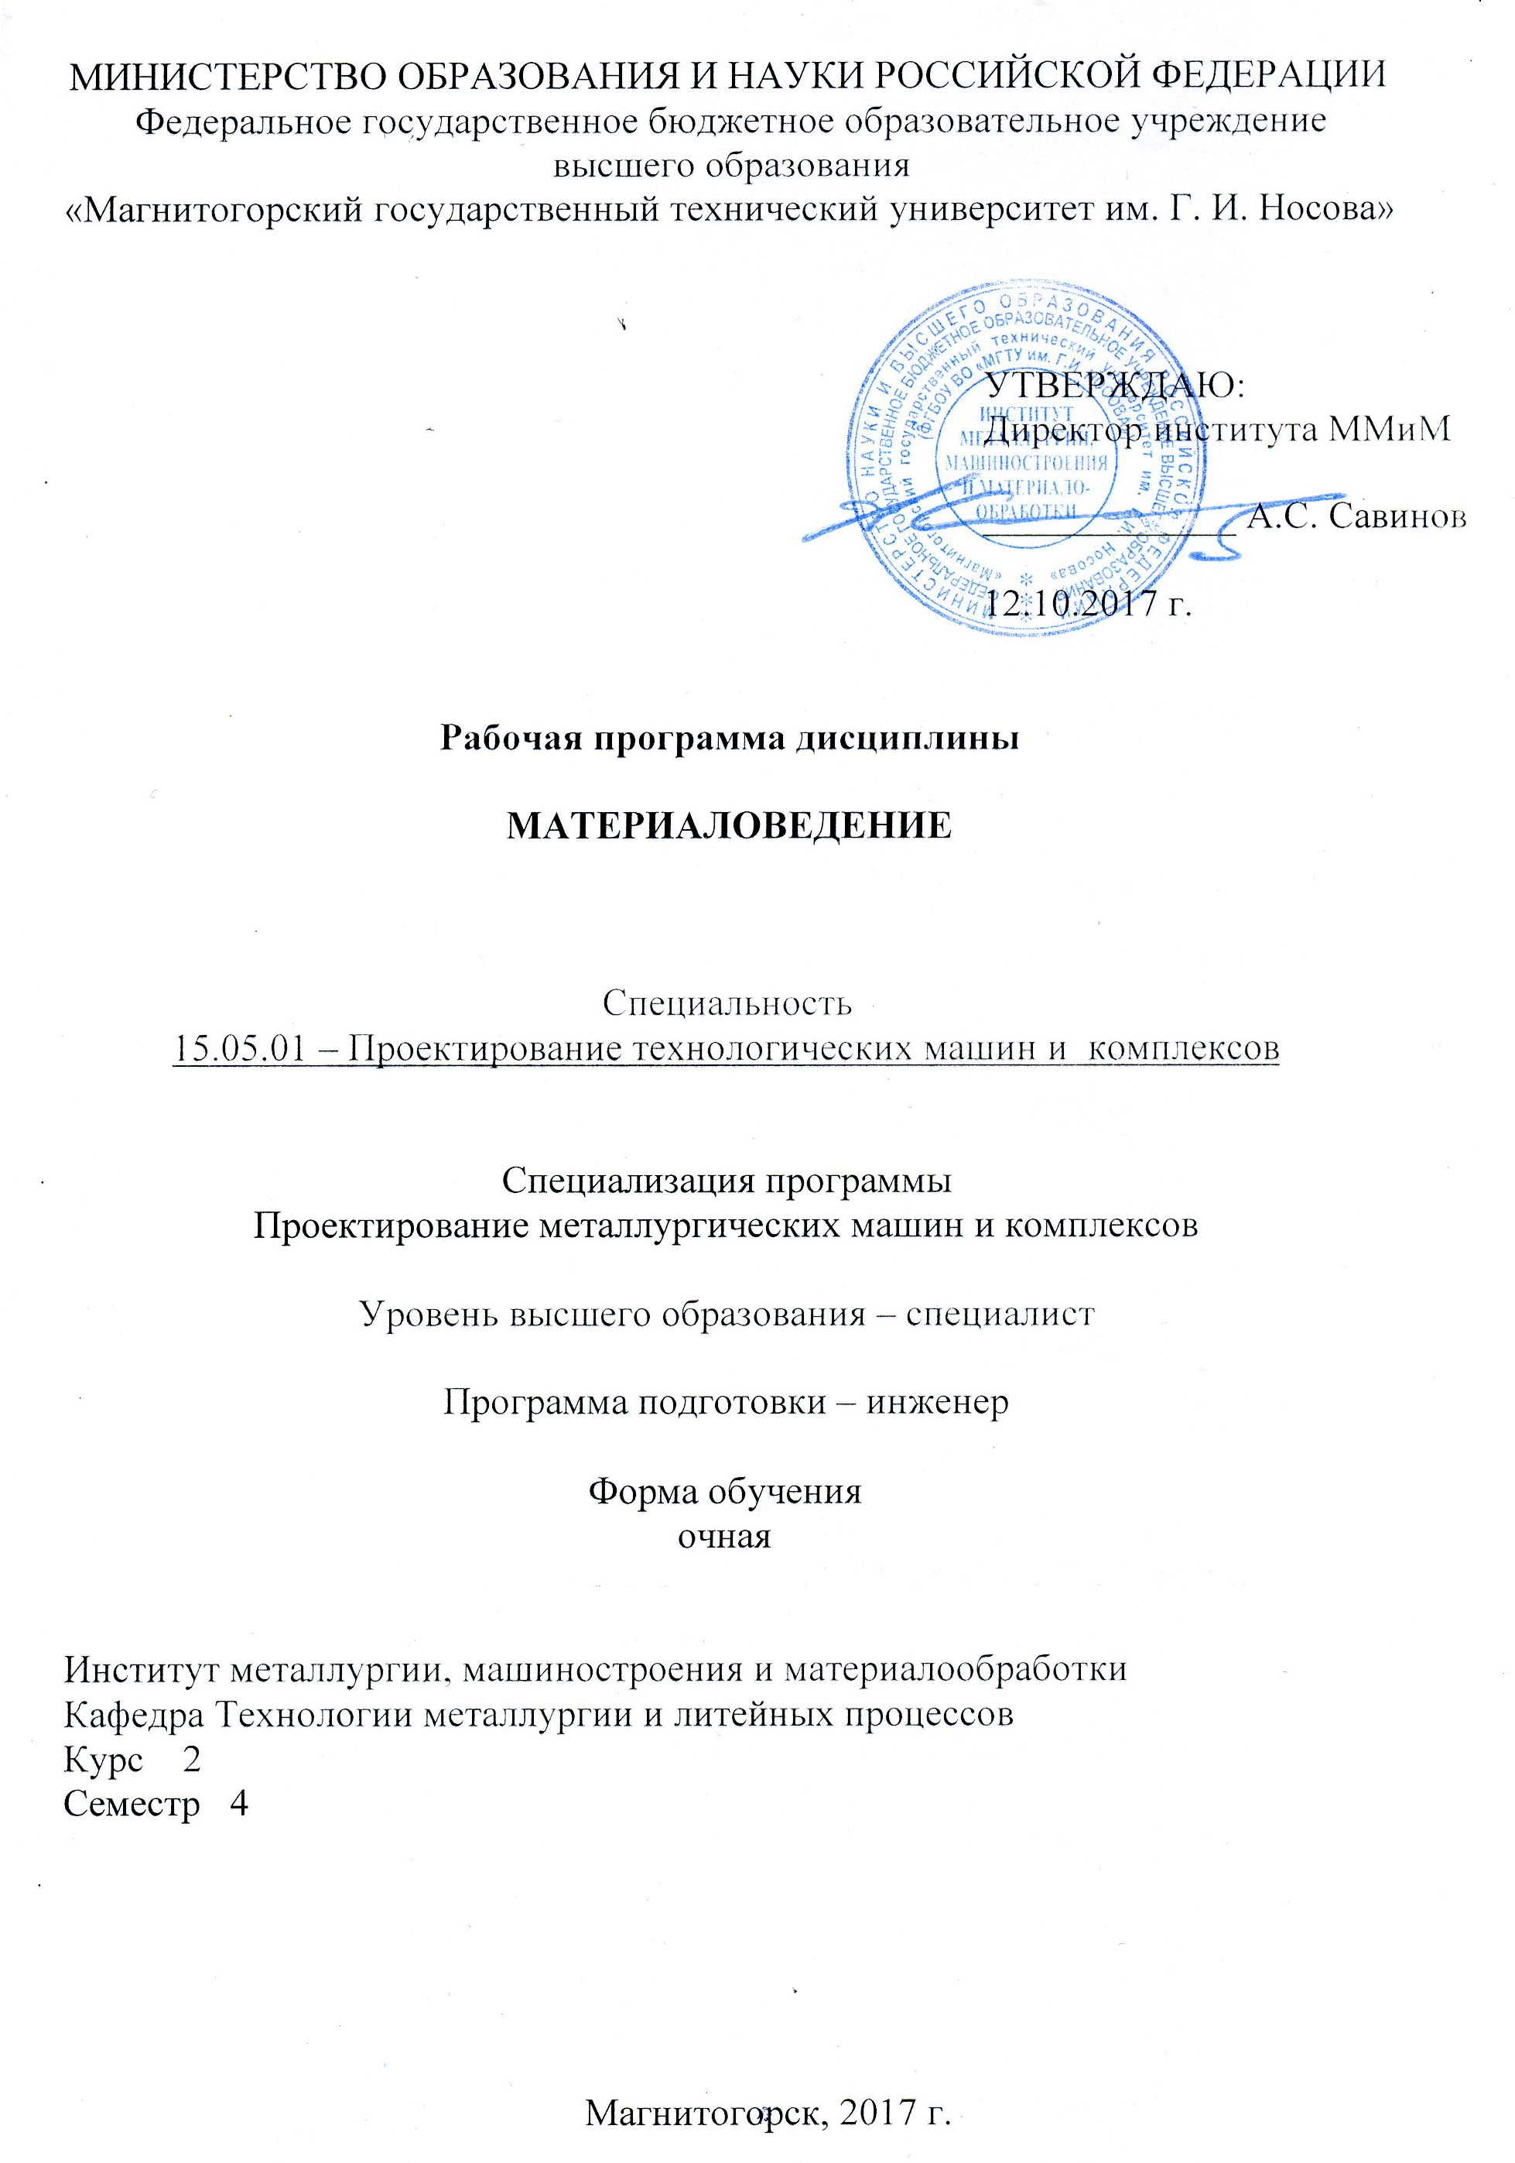

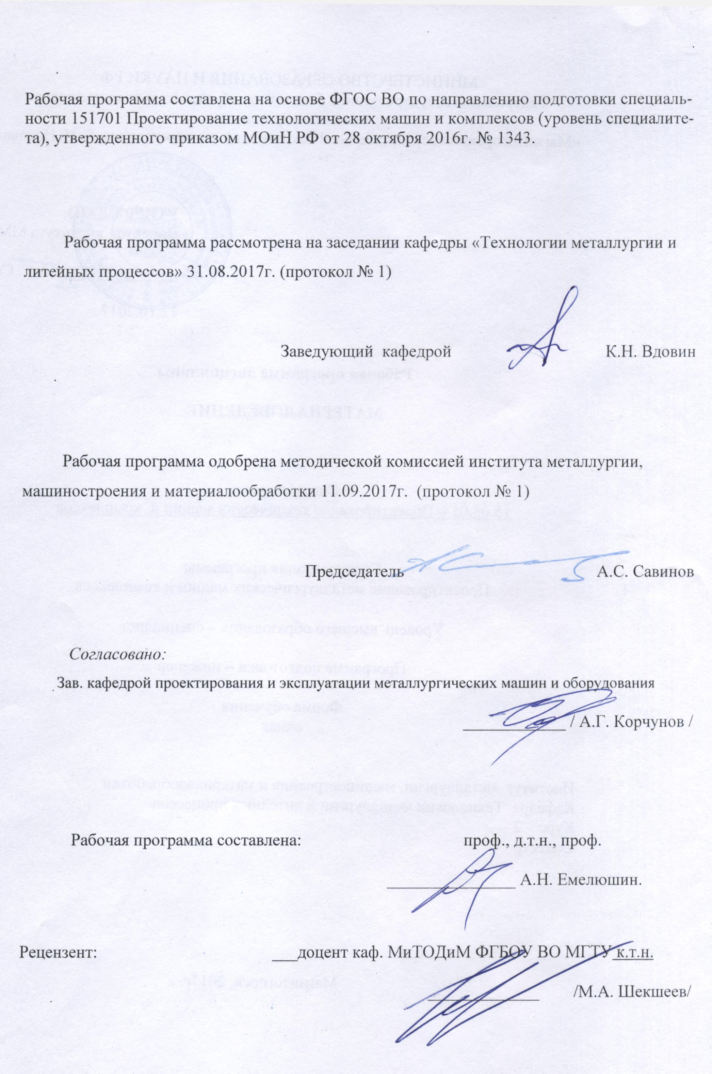

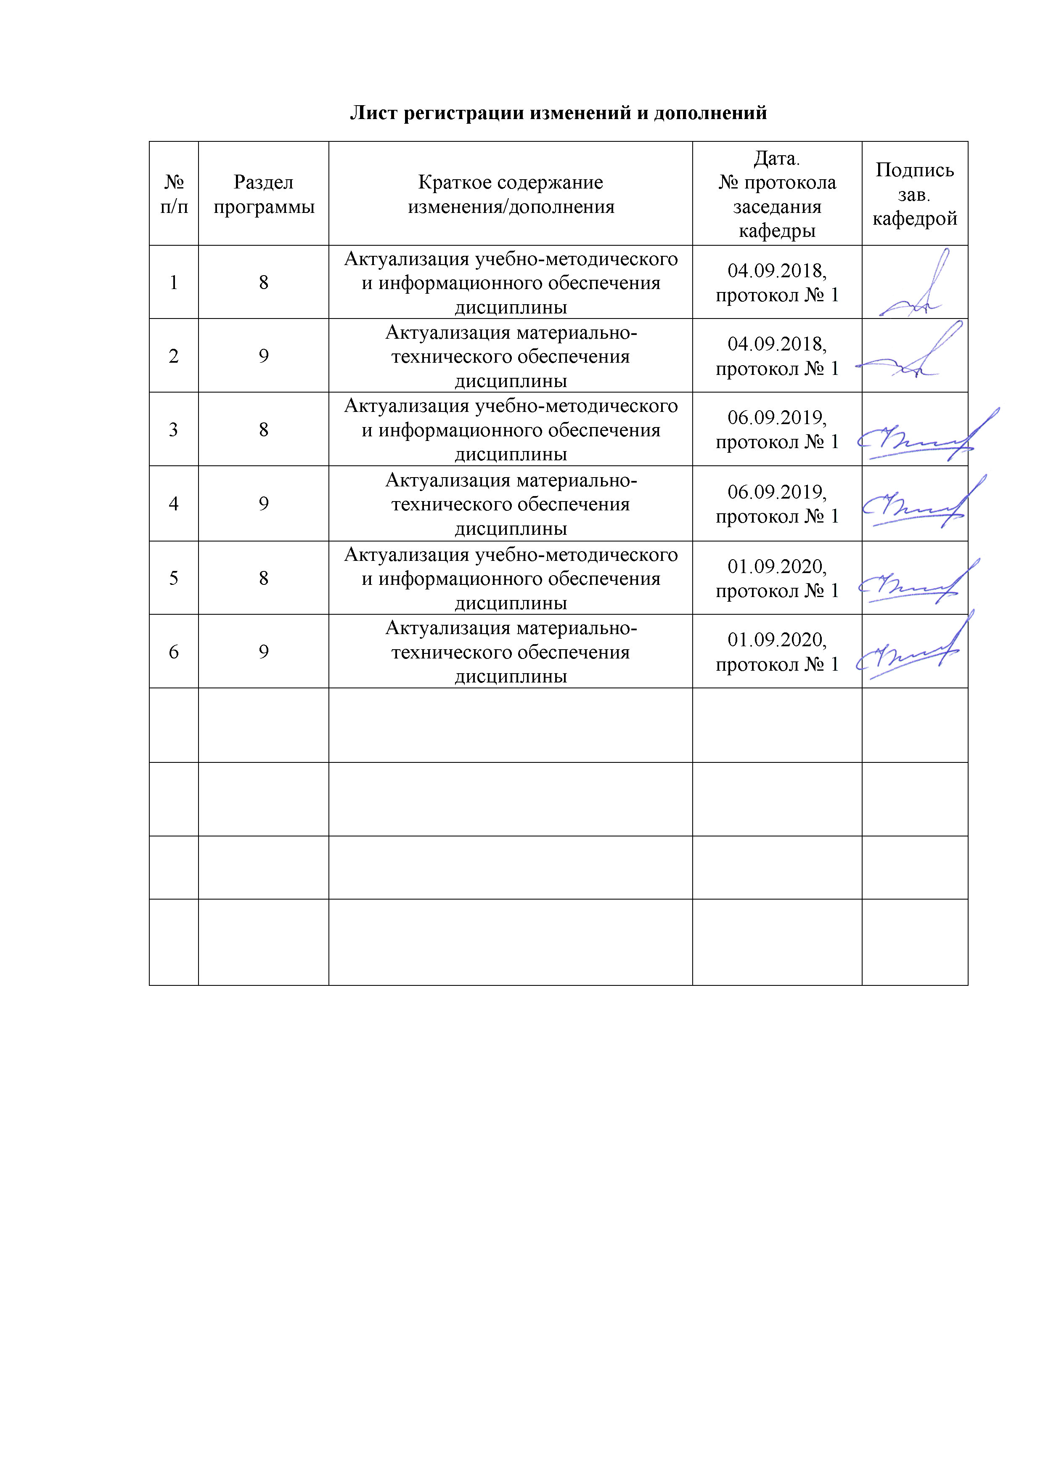
1 Цели освоении дисциплины

Целями освоения дисциплины «Материаловедение» являются ознакомление студентов:
- с основными методами, способами и средствами получения, хранения, переработки информации, навыками работы с компьютером как средством управления информацией;
- выбором основных и вспомогательных материалов и способами реализации основных технологических процессов и применения прогрессивных методов эксплуатации технологического оборудования при изготовлении изделий машиностроения;
- с вопросами формирования структуры и свойств материалов, применяемых в промышленности в настоящее время, а также с перспективными материалами.

2 Место дисциплины в структуре образовательной программы подготовки

Дисциплина «Материаловедение» входит в базовую часть блока 1 образовательной программы ФГОС ВПО по направлению подготовки специальности 151701 Проектирование технологических машин и комплексов (уровень специалитета), утвержденного приказом МОиН РФ от 28 октября 2016г. № 1343.
Для изучения дисциплины необходимы знания (умения, владения), сформированные в результате изучения дисциплин:
- дисциплин базовой части блока 1: Б1.Б.11-Физика; Б1.Б.12-Химия; Б1.Б.14-Информпционные технологии.
Знания (умения, владения), полученные при изучении данной дисциплины будут необходимы для освоения последующих дисциплин:
- дисциплин базовой части блока1: Б1.Б.21-Технология конструкционных материалов; Б1.Б.23-Метрология, стандартизация, сертификация и основы взаимозаменяемости; Б1.Б.26-Основы технологий машиностроения;
- дисциплин вариативной части блока 1: Б1.В.04-Основы теории пластичности и разрушения;
- производственной - технологической практики; производственной-преддипломной практики;
- при подготовке к государственной итоговой аттестации выпускника.

3 Компетенции обучающегося, формируемые в результате освоения
дисциплины, и планируемые результаты обучения
В результате освоения дисциплины «Материаловедение» обучающийся должен обладать следующими компетенциями:
Структурный элемент  компетенции |  | Планируемые результаты обучения
ОПК-2. владеть основными методами, способами и средствами получения, хранения, переработки информации, навыками работы с компьютером как средством управления информацией
Знать | основные методы, способы и средства получения, хранения, переработки информации, навыки работы с компьютером для выяснения влияния структурных характеристик на свойства материалов
Уметь | анализировать применимость основных методов способов и средств получения, хранения, переработки информации, навыков работы с компьютером для выяснения влияния структурных характеристик на свойства материалов
Владеть | основными методами, способами и средствами получения, хранения, переработки информации, навыками работы с компьютером как средством управления информацией для выбора материалов применительно к решению поставленных задач и оценки их технологических и служебных качеств.
ПК-5. Способность выбирать основные и вспомогательные материалы и способы реализации основных технологических процессов и применять прогрессивные методы эксплуатации технологического оборудования при изготовлении изделий машиностроения
Знать | основные типы конструкционных и инструментальных материалов, применяемых в машиностроении; закономерности структурообразования, фазовые превращения в материалах; влияние структурных характеристик на свойства материалов и их изменения под влиянием условий производства, обработки и эксплуатации
Уметь | анализировать данные о существующих типах и марках материалов, их структуре и свойствах, технологических процессах производства, обработки и модификации материалов и покрытий, деталей и изделий применительно к решению поставленных задач
Владеть | навыками выбора материалов применительно к решению поставленных задач;  навыками оценки их технологических и служебных качеств путем комплексного анализа их структуры и свойств, физико-механических, коррозионных и других испытаний;  навыками участия в получении и использовании материалов различного назначения, проектировании высокотехнологичных процессов на стадии опытно-промышленных испытаний и внедрения

4 Структура и содержание дисциплины
Общая трудоемкость дисциплины составляет 6 единиц, 216 часов:
– контактная работа – 106 акад. часов:
– аудиторная работа – 102 акад. часов;
внеаудиторная – 4 акад. акад. часов
– самостоятельная работа – 74,3 акад. часов;
– подготовка к экзамену – 35,7 акад. часов.
Раздел/ тема  дисциплины | Семестр | Аудиторная  контактная работа  (в акад. часах) |  |  | Самостоятельная работа (в акад. часах) | Вид самостоятельной  работы | Форма текущего контроля успеваемости и  промежуточной аттестации | Код и структурный  элемент  компетенции
Раздел/ тема  дисциплины | Семестр | лекции | лаборат.  занятия | практич. занятия
1. Введение. Материаловедение. Классификация материалов. Роль материала в эксплуатации изделий. Методы исследования. Основные методы, способы и средства получения, хранения, переработки информации, навыки работы с компьютером для выяснения влияния структурных характеристик на свойства материалов. Основные типы конструкционных и инструментальных материалов, применяемых в машиностроении; закономерности структурообразования, фазовые превращения в материалах; влияние структурных характеристик на свойства материалов и их изменения под влиянием условий производства, обработки и эксплуатации | 4 | 2 | 2/2и | - | 4 | Самостоятельное изучение учебной и научной литературы | Собеседование | ОПК-2  - з  ПК-5  – зув
2. Атомно-кристаллическое строение металлов. Основные типы связей. Виды кристаллов. Кристаллическая решетка. Полиморфизм. Анизотропия. Дефекты кристаллического строения. Механизмы диффузии. Основные методы, способы и средства получения, хранения, переработки информации, навыки работы с компьютером для выяснения влияния структурных характеристик на свойства материалов. | 4 | 2 |  | 2 | 6 | Самостоятельное изучение учебной и научной литературы. Подготовка к семинарскому занятию. | Собеседование  Семинарское занятие | ОПК-2  – зув
3. Кристаллизация расплавов Термодинамическое условия кристаллизации. Механизм кристаллизации металлов. Самопроизвольная и несамопроизвольная кристаллизация. Модифицирование. Дендритная кристаллизация. Строение слитка. Основные типы отливок конструкционных и инструментальных материалов, применяемых в машиностроении; закономерности структурообразования, фазовые превращения в материалах при кристаллизации; влияние структурных характеристик на свойства материалов | 4 | 2 | 4/2и | 4 | 8 | Подготовка к семинарскому занятию | Собеседование  Семинарское занятие. Защита лабораторных работ | ПК-5  – зув
4. Деформация металлов. Механические свойства. Упругая и пластическая деформация. Механизм деформации. Изменение структуры и свойств поликристаллического металла при деформации. Изменение структуры и свойств при нагреве деформированного металла. Испытания механических свойств. Закономерности структурообразования, фазовые превращения в материалах; влияние структурных характеристик на свойства материалов и их изменения под влиянием условий производства | 4 | 4 | 4/2и | 4/2и | 8 | Самостоятельное изучение учебной и научно литературы | Собеседование  Семинарское занятие. Защита лабораторных работ | ПК-5  – зув
5. Диаграммы состояния, типы структур материалов. Основные понятия теории сплавов. Диаграммы двойных систем. Формирование структуры двойных сплавов. Основные методы, способы и средства получения, хранения, переработки информации, навыки работы с компьютером для выяснения влияния структурных характеристик на свойства материалов. | 4 | 4 | 4/2и | 4/2и | 8 | Подготовка к семинарскому занятию | Собеседование  Семинарское занятие. Защита лабораторных работ | ОПК-2  – зув
6. Железоуглеродистые сплавы  Формирование структуры сталей и чугунов в равновесном состоянии. Маркировка и применение углеродистых сталей и чугунов. Основные методы, способы и средства получения, хранения, переработки информации, навыки работы с компьютером для выяснения влияния структурных характеристик на свойства материалов. Основные типы конструкционных и инструментальных материалов, применяемых в машиностроении; закономерности структурообразования, фазовые превращения в материалах; влияние структурных характеристик на свойства материалов и их изменения под влиянием условий производства, обработки и эксплуатации. | 4 | 4 | 4/2и | 4/2и | 8 | Самостоятельное изучение учебной и научно литературы.  Подготовка к семинарскому занятию. | Собеседование  Семинарское занятие. Защита лабораторных работ.  РК-1 | ОПК-2  -зув  ПК-5  – зув
7. Формирование неравновесных структур  Фазовые превращения в железоуглеродистых сплавах при нагреве и охлаждении. Понятия об основных видах термической обработки. Закономерности структурообразования, фазовые превращения в материалах; влияние структурных характеристик на свойства материалов и их изменения под влиянием условий производства, обработки и эксплуатации. | 4 | 4 | 4/2и | 4/2и | 8 | Самостоятельное изучение учебной и научно литературы | Собеседование  Семинарское занятие. Защита лабораторных работ | ПК-5  -зув
8. Классификация, маркировка, свойства и применение легированных сталей. Конструкционные стали. Инструментальные стали и сплавы. Стали и сплавы с особыми физическими и химическими свойствами. Основные методы, способы и средства получения, хранения, переработки информации, навыки работы с компьютером для выяснения влияния структурных характеристик на свойства материалов. Основные типы конструкционных и инструментальных материалов, применяемых в машиностроении; закономерности структурообразования, фазовые превращения в материалах; влияние структурных характеристик на свойства материалов и их изменения под влиянием условий производства, обработки и эксплуатации | 4 | 4 | 4 | 4/2и | 8 | Самостоятельное изучение учебной и научно литературы | Собеседование  Семинарское занятие. Защита лабораторных работ | ОПК-2  - зув  ПК-5  – зув
9. Маркировка, свойства и применение сплавов цветных металлов. Алюминий и его сплавы. Медные сплавы. Сплавы титана. Основные методы, способы и средства получения, хранения, переработки информации, навыки работы с компьютером для выяснения влияния структурных характеристик на свойства материалов. Основные типы конструкционных и инструментальных материалов, применяемых в машиностроении; закономерности структурообразования, фазовые превращения в материалах; влияние структурных характеристик на свойства материалов и их изменения под влиянием условий производства, обработки и эксплуатации | 4 | 4 | 4 | 4/2и | 8 | Самостоятельное изучение учебной и научно литературы | Собеседование  Семинарское занятие. Защита лабораторных работ | ОПК-2  - зув  ПК-5  – зув
10. Неметаллические материалы. Основные методы, способы и средства получения, хранения, переработки информации, навыки работы с компьютером для выяснения влияния структурных характеристик на свойства материалов. Основные типы конструкционных и инструментальных материалов, применяемых в машиностроении; закономерности структурообразования, фазовые превращения в материалах; влияние структурных характеристик на свойства материалов и их изменения под влиянием условий производства, обработки и эксплуатации | 4 | 4 | 4 | 4 | 8,3 | Самостоятельное изучение учебной и научно литературы | Собеседование  Семинарское занятие. Защита лабораторных работ.  РК-2 | ОПК-2  -зув  ПК-5  – зув
Итого по дисциплине | 4 | 34 | 34/12и | 34/12и | 74,3 |  | Экзамен

5 Образовательные и информационные технологии
Для реализации предусмотренных видов учебной работы в качестве образовательных технологий в преподавании дисциплины используются традиционная и модульно - компетентностная технологии.
Лекции проходят в традиционной форме, в форме лекций-консультаций и проблемных лекций. Теоретический материал на проблемных лекциях является результатом усвоения полученной информации посредством постановки проблемного вопроса и поиска путей его решения. На лекциях – консультациях изложение нового материала сопровождается постановкой вопросов и дискуссией в поисках ответов на эти вопросы.
При проведении лабораторных занятий используются работа в команде и обсуждение полученных результатов.
Самостоятельная работа стимулирует студентов в процессе подготовки к лабораторным занятиям, при подготовке к контрольным работам и итоговой аттестации.
На первом занятии следует детально рассказать о образовательных целях и задачах изучения дисциплины. Следует представить структуру курса и программу его изучения с указанием первоисточников. Поэтапно описать способы достижения заданных результатов-целей. Дать информацию об объеме практических занятий и творческого задания, об условиях сдачи экзамена.
На занятии студенты работают по индивидуальным заданиям с последующим групповым анализом полученных результатов в традиционной форме (коллективное взаимодействие по технологии активного обучения).
Технология коллективного взаимообучения используется на всех занятиях, которые проводятся в виде практического лабораторного эксперимента. Например, при испытании проволоки на число перегибов замер анализ полученных результатов по единичным показателям выполняются отдельными студентами, а комплексную оценку качества определяют групповым методом. Аналогично проходят занятия по исследованию ударной вязкости металлов, твердости, испытаний на разрыв и пр.
На лекционных, лабораторных и практических занятиях применяются элементы на основе кейс-метода – обучение в контексте моделируемой ситуации, воспроизводящей реальные условия научной, производственной, общественной деятельности. Обучающиеся должны проанализировать ситуацию, разобраться в сути проблем, предложить возможные решения и выбрать лучшее из них. Кейсы базируются на реальном фактическом материале или же приближены к реальной ситуации.
Оценка микроструктуры материалов проводится при помощи современной профессиональной компьютерной программы количественного анализа изображений – «Tixomet-pro».
Все лабораторные занятия по выявлению структуры и анализа свойств материалов проводятся с демонстрацией реальных образцов или деталей, полученных от производителей или потребителей изделий.
На каждом занятии студенты оформляют отчет, в котором необходимо привести: краткие теоретические данные по вопросам работы; описание установок и методик испытаний таблицы испытаний; графики и зависимостей; выводы по работе.
Поскольку занятия проводят высококлассные преподаватели достижение необходимых результатов усвоения программы гарантировано (при условии ответственного отношения студента к изучению предмета).
Воспроизводимость образовательного процесса вне зависимости от мастерства преподавателя гарантируется правильно составленной программой дисциплины.
Следует помнить, что современные условия жизни постоянно требуют внесения корректив для оценки процессов, новых методов, методик, способы – все это следует отслеживать, актуализировать и оперативно внедрять в учебный процесс.
Реализация компетентностного подхода предусматривает использование в учебном процессе активных и интерактивных форм проведения занятий (компьютерных симуляций, деловых и ролевых игр, разбор конкретных ситуаций, психологические и иные тренинги) в сочетании с внеаудиторной самостоятельной работой с целью формирования и развития профессиональных навыков обучающихся.

6 Учебно-методическое обеспечение самостоятельной работы обучающихся
Вопросы для контроля текущей успеваемости обучающихся
Рейтинг-контроль № 1:
- Чем отличаются кристаллические тела от аморфных тел?
- Какие материалы называют кристаллическими, а какие аморфными?
- Какие типы кристаллических решеток вам известны? Охарактеризуйте их.
- В чем сущность полиморфизма? Что такое полиморфное превращение?
- Что такое анизотропия? Какова причина анизотропии?
- Назовите основные свойства металлов.
- Какова роль дислокаций в кристаллах?
- Какую роль играют границы зерен в кристаллах?
- Микроскопический и макроскопический методы исследования металлов.
- Каков механизм кристаллизации?
- Как влияет скорость охлаждения при кристаллизации на структуру?
- Какими факторами определяется возможная степень переохлаждения жидкого металла ниже температуры кристаллизации?
- Как можно получить аморфный металл?
- Назовите параметры кристаллизации.
- Что называют модифицированием при кристаллизации?
- Какие меры можно предложить для того, чтобы обеспечить получение мелкого зерна при кристаллизации?
- Какие кристаллические зоны могут формироваться в слитке?
- Что называют усадочной раковиной? Почему она образуется?
- В чем различие между упругой и пластической деформацией?
- Каков механизм пластической деформации?
- Какова причина механического наклепа?
- Как меняются свойства металла при холодной пластической деформации?
- Что такое текстура деформации?
- Что такое температура рекристаллизации?
- Какова роль рекристаллизационного отжига?
- В чем различие между холодной и горячей пластической деформациями?
- Чем отличаются хрупкое и вязкое разрушения?
- Как определяются прочностные характеристики материала?
- Как определяются пластические характеристики материала?
- Какие характеристики определяются при динамических испытаниях?
- Назовите методы определения твердости.
- Типы фаз в металлических системах.
- Что такое феррит, аустенит,цементит,графит?
- Дайте характеристику основных фаз в стали.
- Объясните структуру технического железа, доэвтектоидной, эвтектоидной, заэвтектоидной стали.
- Опишите процесс графитизации в чугунах.
- Укажите структурный признак стали, белого чугуна, серого чугуна.
- Почему белый чугун не используют как конструкционный материал?

Рейтинг-контроль № 2:
- Как влияет рост зерна на свойства стали?
- Назовите температурные области превращения переохлажденного аустенита.
- При каком превращении есть и диффузия железа, и диффузия углерода?
- Каков механизм перлитного превращения?
- Что общего имеют структуры перлит, сорбит и троостит?
- Каков механизм и особенности мартенситного превращения?
- Что представляет собой мартенсит в углеродистой стали?
- Что называют критической скоростью закалки?
- Как легирующие элементы влияют на устойчивость переохлажденного аустенита?
- Что называют закалкой? Как она осуществляется?
- Каковы цели и задачи отжига 1-го рода? Назовите разновидности этого отжига?
- Каковы цели и задачи отжига 2-го рода? Назовите разновидности этого отжига?
- Как распределяются легирующие элементы в сталях?
- Как легирующие элементы влияют на фазовые превращения в стали?
- Что указывается в маркировке легированных сталей?
- В чем особенности микролегирования стали.
- Основные группы конструкционных сталей.
- Стали для цементации, нитроцементации и азотирования.
- Стали и сплавы для режущих инструментов.
- Быстрорежущие стали.
- Штамповые стали.
- Валковые стали.
- Стали для мерительного инструмента.
- Основные сплавы на основе меди (бронзы и латуни), их маркировка и применение.
- Основные сплавы на основе алюминия (деформируемые, термически не упрочняемые и упрочняемые), их маркировка и применение.
- Свойства и применение сплавов на основе титана.
- Какие сплавы называют баббитами? Каковы принципы их создания. Приведите примеры таких сплавов.
- Какие материалы называют порошковые материалы? Как их получают ?
- Классификация, свойства и применение порошковых материалов.
- Классификация, свойства и применение композиционных материалов.
- Свойства и применение аморфных материалов?
- Классификация, свойства и применение основных групп неметаллических материалов.

7 Оценочные средства для проведения промежуточной аттестации
а) Планируемые результаты обучения и оценочные средства для проведения промежуточной аттестации:
Структурный элемент  компетенции | Планируемые результаты обучения | Оценочные средства
ОПК-2. владеть основными методами, способами и средствами получения, хранения, переработки информации, навыками работы с компьютером как средством управления информацией
Знать | основные методы, способы и средства получения, хранения, переработки информации, навыки работы с компьютером для выяснения влияния структурных характеристик на свойства материалов | Примерные вопросы к экзамену по дисциплине  - Методы изучения структуры материалов.  - Кристаллическая решетка. Основные типы решеток металлов.  - Полиморфизм. Полиморфные превращения.  - Дефекты кристаллического строения.  - Анизотропия.
Уметь | анализировать применимость основных методов способов и средств получения, хранения, переработки информации, навыков работы с компьютером для выяснения влияния структурных характеристик на свойства материалов | Примерные практические задания для экзамена  1 Дать анализ свойств аморфного и кристаллического состояние материала.  2 Дать анализ влияния скорости охлаждения на кристаллизацию  3 Дать анализ структур при изотермическом распаде переохлажденного аустенита
Владеть | основными методами, способами и средствами получения, хранения, переработки информации, навыками работы с компьютером как средством управления информацией для выбора материалов применительно к решению поставленных задач и оценки их технологических и служебных качеств. | Примерные задания на решение задач из профессиональной области  1 Выбрать скорость охлаждения слитка для получения мелкого зерна.  2 Предложить современные методы получения качественных отливок.  3 Выбрать марку стали для изготовления пружин.  4 Выбрать марку стали для сверла, которое нагревается до 500 градусов.
ПК-5. Способность выбирать основные и вспомогательные материалы и способы реализации основных технологических процессов и применять прогрессивные методы эксплуатации технологического оборудования при изготовлении изделий машиностроения
Знать | основные типы конструкционных и инструментальных материалов, применяемых в машиностроении; закономерности структурообразования, фазовые превращения в материалах; влияние структурных характеристик на свойства материалов и их изменения под влиянием условий производства, обработки и эксплуатации | Примерные вопросы к экзамену по дисциплине  1 Кристаллические зоны слитка. Усадка  2 Характеристика компонентов и фаз системы Fe-C.  3 Методы определения механических свойств материалов.  4 Методы определения структуры сталей
Уметь | анализировать данные о существующих типах и марках материалов, их структуре и свойствах, технологических процессах производства, обработки и модификации материалов и покрытий, деталей и изделий применительно к решению поставленных задач | Примерные практические задания для экзамена  1 Выбрать марку стали и назначить режим т.о высадочной матрице для холодной  2 Оценить теплостойкость сталей 4Х12, 4Х5МФС, У12.  3 Выбрать медный сплав с хорошими литейными свойствами
Владеть | навыками выбора материалов применительно к решению поставленных задач; навыками оценки их технологических и служебных качеств путем комплексного анализа их структуры и свойств, физико-механических, коррозионных и других испытаний; навыками участия в получении и использовании материалов различного назначения, проектировании высокотехнологичных процессов | Примерные задания на решение задач из профессиональной области  1 Выбрать режимы нагрева доэвтектоидных сталей 50, 40Х для закалки.  2 Назначить материал и режим т.о. для изготовления напильников.  3 Назначить режим т.о. для штампов холодной высадки из стали У12  4 Какую сталь предпочесть: Р9 или Р9Ф5 для инструмента, который подвергается чистовой шлифовке?

б) Порядок проведения промежуточной аттестации, показатели и критерии оценивания:
Промежуточная аттестация по дисциплине «Материаловедение» включает теоретические вопросы, позволяющие оценить уровень усвоения обучающимися знаний, и практические задания, выявляющие степень сформированности умений и владений, проводится в форме экзамена.
Экзамен по данной дисциплине проводится в устной форме по экзаменационным билетам, каждый из которых включает 2 теоретических вопроса.
Показатели и критерии оценивания экзамена:
– на оценку «отлично» (5 баллов) – обучающийся демонстрирует высокий уровень сформированности компетенций, всестороннее, систематическое и глубокое знание учебного материала, свободно выполняет практические задания, свободно оперирует знаниями, умениями, применяет их в ситуациях повышенной сложности.
– на оценку «хорошо» (4 балла) – обучающийся демонстрирует средний уровень сформированности компетенций: основные знания, умения освоены, но допускаются незначительные ошибки, неточности, затруднения при аналитических операциях, переносе знаний и умений на новые, нестандартные ситуации.
– на оценку «удовлетворительно» (3 балла) – обучающийся демонстрирует пороговый уровень сформированности компетенций: в ходе контрольных мероприятий допускаются ошибки, проявляется отсутствие отдельных знаний, умений, навыков, обучающийся испытывает значительные затруднения при оперировании знаниями и умениями при их переносе на новые ситуации.
– на оценку «неудовлетворительно» (2 балла) – обучающийся демонстрирует знания не более 20% теоретического материала, допускает существенные ошибки, не может показать интеллектуальные навыки решения простых задач.
– на оценку «неудовлетворительно» (1 балл) – обучающийся не может показать знания на уровне воспроизведения и объяснения информации, не может показать интеллектуальные навыки решения простых задач.

Для оценки текущей успеваемости предусмотрен семестровый рейтинг-контроль знаний студентов. За один рейтинг-контроль обучающийся может набрать 60 баллов.
Дополнительный контроль выполнения самостоятельной работы студентов также осуществляется в процессе устного опроса. Суммарное количество баллов за СРС 30.
В ходе изучения дисциплины «Материаловедение» выполняются лабораторные работы. Методические указания по выполнению и оформлению лабораторных работ находятся на каф. ТМ и ЛП (ауд.202).
После выполнения лабораторной работы отчет оформляется в соответствии с требованиями СТП организации (СМК-О-СМГТУ-31-06. Лабораторная работа. Общие требования).
Защита лабораторной работы проходит после ее выполнения. К защите допускаются студенты, выполнившие работу и оформившие отчет в соответствии с требованиями. Прием работы осуществляется по контрольным вопросам, представленным в конце методического указания.
По дисциплине предусмотрена сдача экзамена. Допуск к экзамену по результатам работы в семестре студент может получить в соответствии с положением о балльно-рейтинговой системы контроля знаний, набрав определенную сумму баллов:
- «допущен» (от 61 и более баллов);
- «не допущен» (менее 60 баллов).
Рекомендуемое распределение баллов текущего контроля
по видам учебных работ
№  п/п | Вид учебной работы | Итоговая аттестация,  баллов
1  2  3  4 | Посещение занятия  Рейтинг-контроль №1 и 2  Выполнение семестрового плана СРС  Дополнительные баллы («бонус») | 5  60  30  5

8 Учебно-методическое и информационное обеспечение дисциплины (модуля)
а) Основная литература
- Материаловедение и технология материалов в 2 ч. Часть 1 : учебник для академического бакалавриата / Г. П. Фетисов [и др.] ; под редакцией Г. П. Фетисова. — 8-е изд., перераб. и доп. — Москва : Издательство Юрайт, 2019. — 386 с. — (Бакалавр. Академический курс). — ISBN 978-5-534-06770-5. — Текст : электронный // ЭБС Юрайт [сайт]. — URL: https://urait.ru/bcode/434496 (дата обращения: 01.09.2020).
- Черепахин, А. А. Материаловедение: учебник / А. А. Черепахин, А. А. Смолькин. - Москва: КУРС, НИЦ ИНФРА-М, 2018. - 288 с. - (Бакалавриат). - 978-5-906818-56-0. - ISBN 978-5-16-104678-4. - URL: https://new.znanium.com/catalog/product/944309 (дата обращения: 01.09.2020).

б) Дополнительная литература
- Дмитренко, В. П. Материаловедение в машиностроении: учебное пособие / В. П. Дмитренко, Н. Б. Мануйлова. — Москва: ИНФРА-М, 2019. — 432 с. — (Высшее образование: Бакалавриат). — ISBN 978-5-16-010712-7. — URL: https://new.znanium.com/catalog/product/949728 (дата обращения: 01.09.2020).
- Адаскин, А. М. Материаловедение в станкостроении: учебник / A. M. Адаскин. — Москва: ИНФРА-М, 2019. — 320 с. — (Высшее образование: Бакалавриат). — ISBN 978-5-16-107415-2. — URL: https://new.znanium.com/catalog/product/1010941
- Земсков, Ю. П. Материаловедение: учебное пособие / Ю. П. Земсков. — Санкт-Петербург: Лань, 2019. — 188 с. — ISBN 978-5-8114-3392-6. — Текст: электронный // Лань: электронно-библиотечная система. — URL: https://e.lanbook.com/book/113910 (дата обращения: 01.09.2020).

в) Методические указания
- Материаловедение. Практикум. Емелюшин А.Н., Молочкова О.С., Петроченко Е.В. Магнитогорск. Изд. Центр ФГБОУ МГТУ им. Г.И. Носова. 2019. 64 с.
- Материаловедение. Методы анализа структуры и свойств металлов и сплавов: учебное пособие / Т. А. Орелкина, Е. С. Лопатина, Г. А. Меркулова, Т. Н. Дроздова, А. С. Надолько ; под ред. Т. А. Орелкиной. - Красноярск: Сиб. федер. ун-т, 2018. - 214 с. - ISBN 978-5-7638-3936-4. - URL: https://new.znanium.com/catalog/product/1032141 (дата обращения: 01.09.2020).

г) Программное обеспечение и Интернет-ресурсы:
Наименование ПО | № Договора | Срок действия лицензии
MS Windows 7 | Д-1227 от 08.10.2018 | 11.10.2021
MS Office 2007 | № 135 от 17.09.2007 | бессрочно
FAR Manager | свободно распространяемое ПО | бессрочно

7 Zip | свободно распространяемое | бессрочно

1. Электронная база периодических изданий East View Information Services, ООО «ИВИС»: https://dlib.eastview.com/
2. Национальная информационно-аналитическая система – Российский индекс научного цитирования (РИНЦ): URL: https://elibrary.ru/project_risc.asp
3. Поисковая система Академия Google (Google Scholar): URL: https://scholar.google.ru/
4. Информационная система - Единое окно доступа к информационным ресурсам: URL: http://window.edu.ru/
5. Федеральное государственное бюджетное учреждение «Федеральный институт промышленной собственности»: URL: http://www1.fips.ru/
6. Российская Государственная библиотека. Каталоги: https://www.rsl.ru/ru/4readers/catalogues/
7. Электронные ресурсы библиотеки МГТУ им. Г.И. Носова: http://magtu.ru:8085/marcweb2/Default.asp
8. Университетская информационная система РОССИЯ: https://uisrussia.msu.ru
9. Международная наукометрическая реферативная и полнотекстовая база данных научных изданий «Web of science»: http://webofscience.com
10. Международная реферативная и полнотекстовая справочная база данных научных изданий «Scopus»: http://scopus.com
11. Международная база полнотекстовых журналов Springer Journals: http://link.springer.com/
12. Международная коллекция научных протоколов по различным отраслям знаний Springer Protocols: http://www.springerprotocols.com/
13. Международная база справочных изданий по всем отраслям знаний SpringerReference: http://www.springer.com/references
14. Архив научных журналов «Национальный электронно-информационный концорциум» (НП НЭИКОН): https://archive.neicon.ru/xmlui/

9 Материально-техническое обеспечение
Материально-техническое обеспечение дисциплины включает:
Тип и название аудитории | Оснащение лаборатории
Аудитория для лекционных и практических занятий | Мультимедийные средства хранения, передачи и представления информации
Аудитория для групповых и индивидуальных консультаций, текущего контроля и промежуточной аттестации | Мультимедийные средства хранения, передачи и представления информации
Лаборатория металлографии | Металлографические микроскопы Неофот, МЕТАМ 32М, инвертированные металлургические микроскопы Meiji Techno IM7200; компьютерные системы анализа изображений SIAMS-600 и Thixomet; линия пробоподготовки фирмы Buеhler (включающая абразивный отрезной станок DELTA ABRA SIMET, автоматический запрессовочный станок Simplimet 1000, шлифовально-полировальную машину PHOENIX 4000, линейный прецизионный отрезной станок IZOMET 4000).
Рентгеновская лаборатория | Рентгеновские установки "ДРОН-2", "ДРОН-3М"
Лаборатория электронной микроскопии | 1 Электронные микроскопы УМВ120КА  2 Растровый электронный микроскоп JEOL JSM 6490-LV
Литейная лаборатория | 1. Плавильные печи.  2. Термические печи.  3. Лаборатория контроля качества формовочной смеси.  4. Твердомер.  5. Приборы для испытания образцов на износостойкость.  6. Микроскоп.
Аудитории для самостоятельной работы: компьютерные классы; читальные залы библиотеки | Персональные компьютеры с пакетом MS Office, выходом в Интернет и с доступом в электронную информационно-образовательную среду университета
Помещение для хранения и профилактического обслуживания учебного оборудования | Специализированная мебель. Станочный парк оборудования и инструменты для профилактического обслуживания и ремонта учебного оборудования

